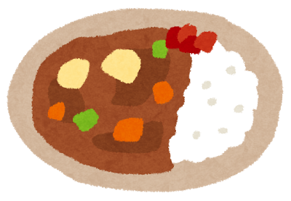  curry and rice | 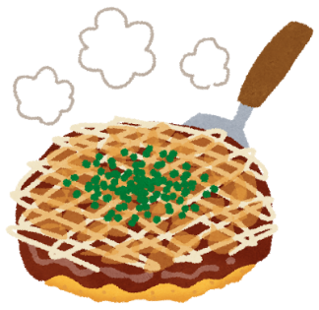  okonomiyaki

curry and rice | okonomiyaki

curry and rice | okonomiyaki

curry and rice | okonomiyaki

curry and rice | okonomiyaki

curry and rice | okonomiyaki

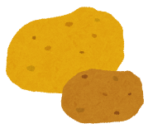  potato(es) … 3 | potato(es) … 3
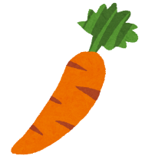  carrot(s) … 3 | carrot(s) … 3
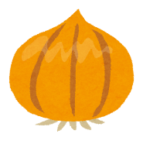  onion(s) … 4 | onion(s) … 4
potato(es) … 3 | potato(es) … 3
carrot(s) … 3 | carrot(s) … 3
onion(s) … 4 | onion(s) … 4

potato(es) … 3 | potato(es) … 3
carrot(s) … 3 | carrot(s) … 3
onion(s) … 4 | onion(s) … 4
potato(es) … 3 | potato(es) … 3
carrot(s) … 3 | carrot(s) … 3
onion(s) … 4 | onion(s) … 4

  cabbages … 3 | cabbages … 3
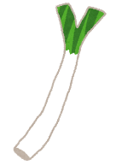  green onions … 4 | green onions … 4
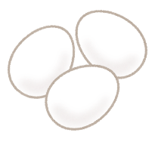  eggs … 2 | eggs … 2

cabbages … 3 | cabbages … 3
green onions … 4 | green onions … 4
eggs … 2 | eggs … 2

cabbages … 3 | cabbages … 3
green onions … 4 | green onions … 4
eggs … 2 | eggs … 2

材料  ・potatoes … 3  ・carrots … 3  ・onions … 4  ・chicken … OK  ・roux(ルー) … OK | 材料  ・cabbages … 3  ・eggs … 4  ・green onions … 4  ・pork … OK  ・flour(小麦粉) … OK
材料  ・potatoes … 3  ・carrots … 3  ・onions … 4  ・chicken … OK  ・roux(ルー) … OK | 材料  ・cabbages … 3  ・eggs … 4  ・green onions … 4  ・pork … OK  ・flour(小麦粉) … OK
材料  ・potatoes … 3  ・carrots … 3  ・onions … 4  ・chicken … OK  ・roux(ルー) … OK | 材料  ・cabbages … 3  ・eggs … 4  ・green onions … 4  ・pork … OK  ・flour(小麦粉) … OK
材料  ・potatoes … 3  ・carrots … 3  ・onions … 4  ・chicken … OK  ・roux(ルー) … OK | 材料  ・cabbages … 3  ・eggs … 4  ・green onions … 4  ・pork … OK  ・flour(小麦粉) … OK
材料  ・potatoes … 3  ・carrots … 3  ・onions … 4  ・chicken … OK  ・roux(ルー) … OK | 材料  ・cabbages … 3  ・eggs … 4  ・green onions … 4  ・pork … OK  ・flour(小麦粉) … OK
材料  ・potatoes … 3  ・carrots … 3  ・onions … 4  ・chicken … OK  ・roux(ルー) … OK | 材料  ・cabbages … 3  ・eggs … 4  ・green onions … 4  ・pork … OK  ・flour(小麦粉) … OK

